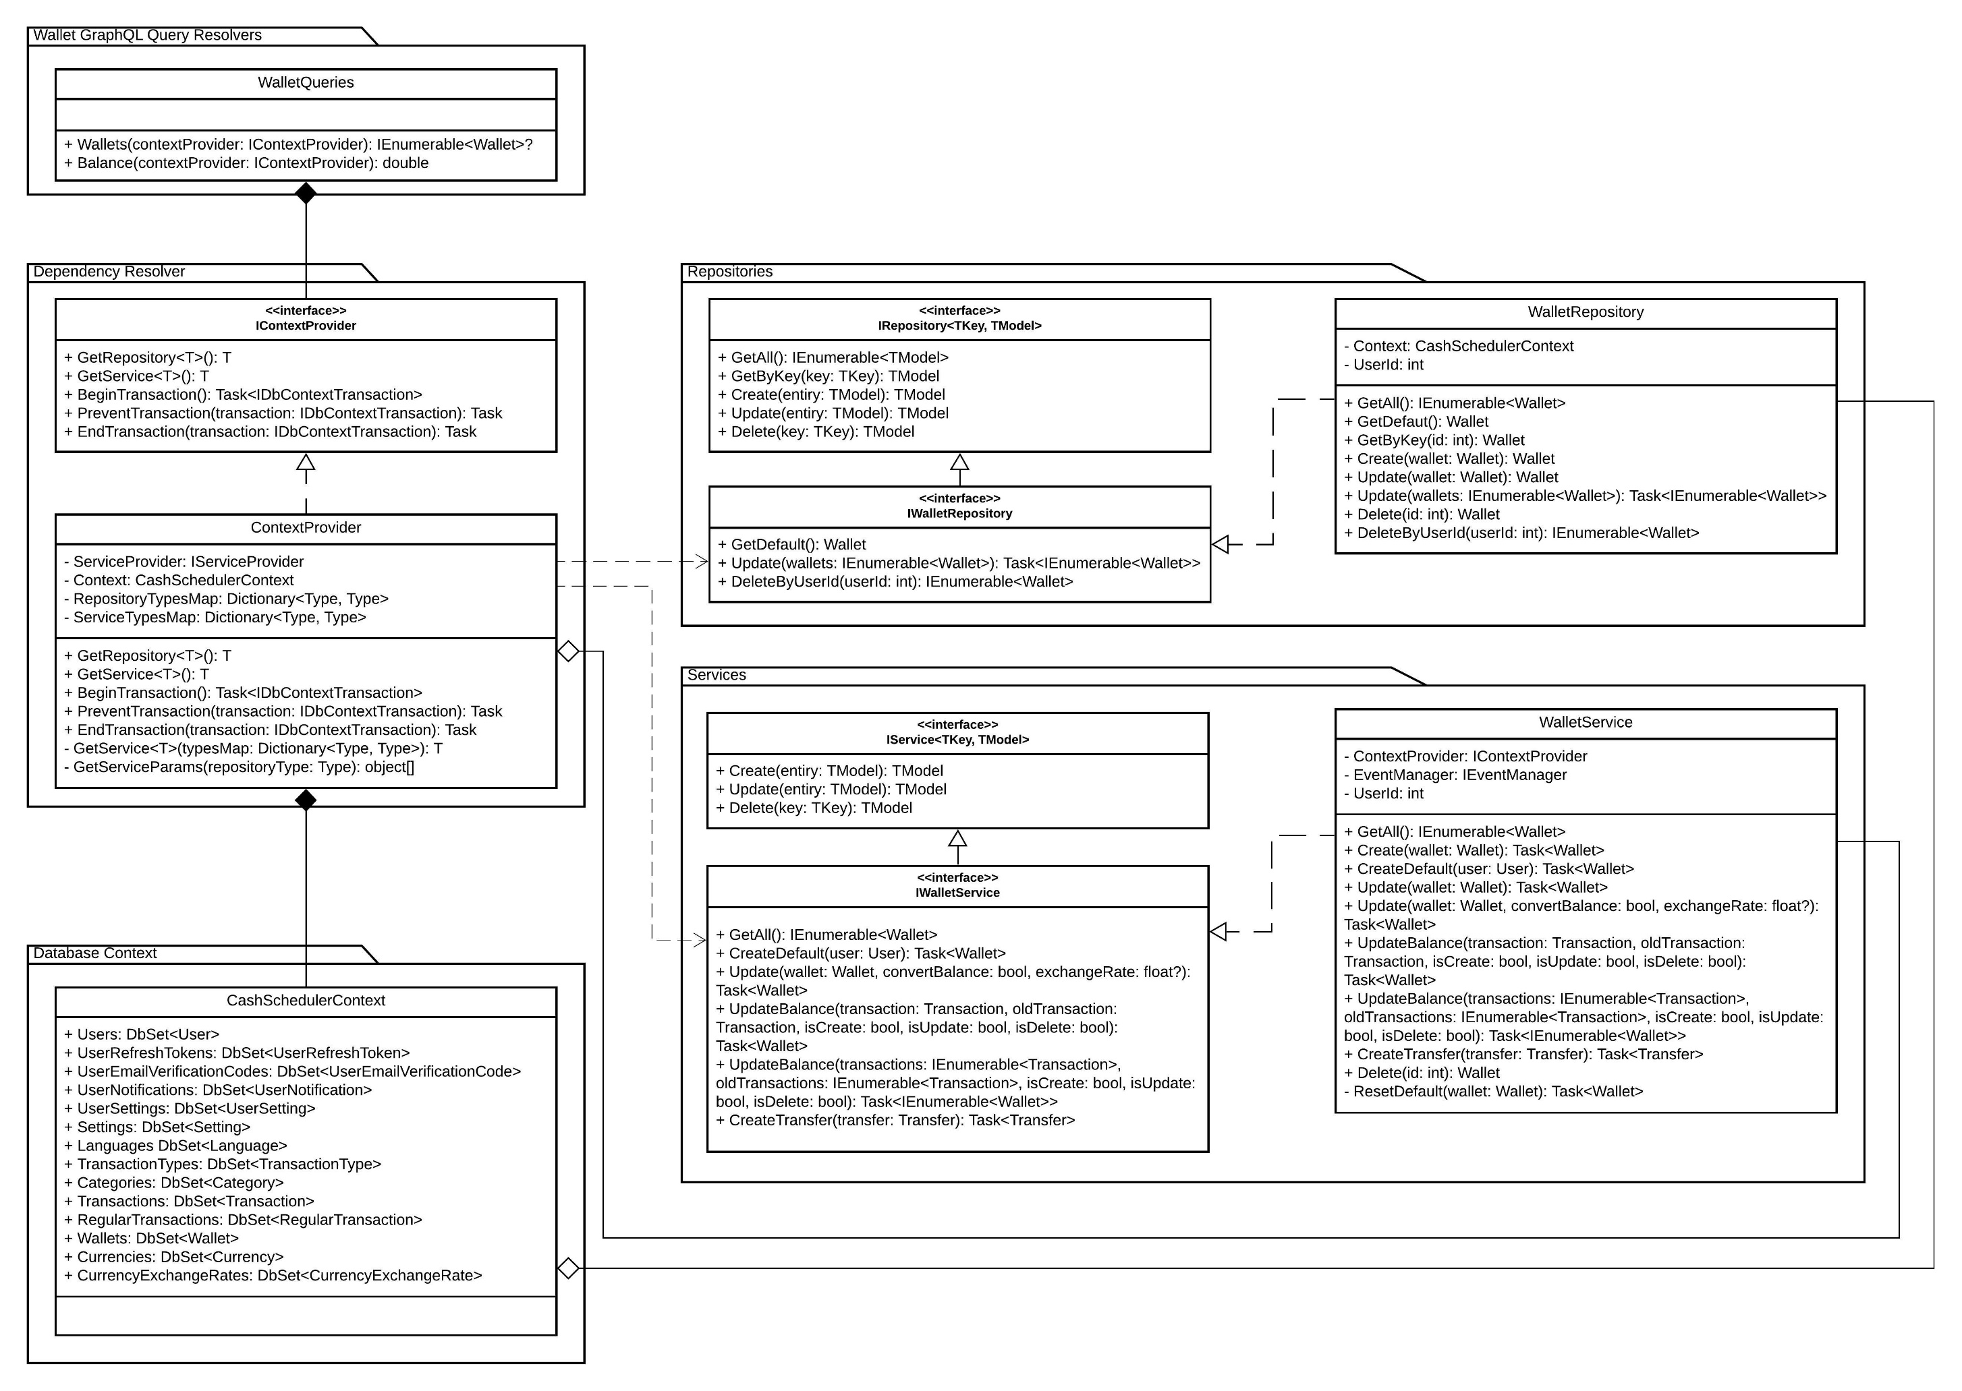

Мацуев И.М.

Листов

Лист

Пацей Н.В.

Утв.

Рыжанкова А.С.

Н. контр.

Пацей Н.В.

Консульт.

Северинчик Н.А.

Пров.

Разраб.

Масштаб

Масса

*74417006, 2021*

1

Лит.

Диаграмма классов

БГТУ 03.01 ГЧ

1

Дата

Подпись

ФИО